«8 МАРТА – ПРАЗДНИК МАМ» В РАЗНОВОЗРАСТНОЙ ГРУППЕ «СОЛНЫШКО»
Цель: Создать праздничное настроение, условия для проявления творчества, вызвать положительные эмоции.
Задачи:
Образовательные: Продолжать формировать знания у дошкольников о весне, о ее явлениях, празднике 8 марта.
Развивающие: Развивать умение воспроизводить по памяти ранее полученную информацию.
Воспитательные: Воспитывать заботливое отношение к матери и бабушке, интерес к первоцветам.
Ход праздника:
Ведущая:
Вот опять наступила весна,
Снова праздник она принесла.
Праздник радостный, светлый и нежный,
Праздник всех дорогих наших женщин.
Чтоб сегодня вы все улыбались,
Ваши дети для вас постарались.
Под музыку «Мама дорогая» дети выбегают в зал.
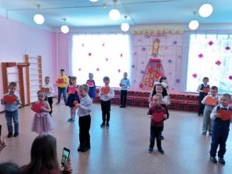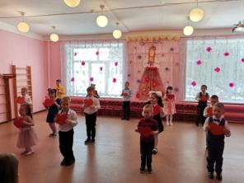
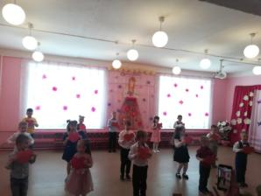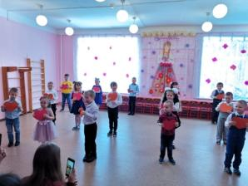
Танец с сердечками.
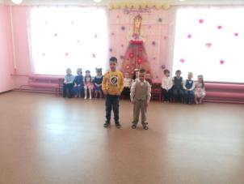
Максим, Ваня Р
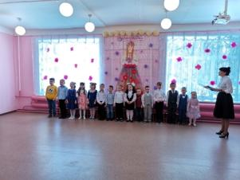
Песня «Песенка – капель»
Ведущая: А теперь мы поиграем,
Лучики все соберем,
Чтоб теплее согревало
Солнышко вас ясным днем.
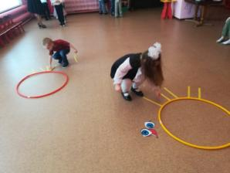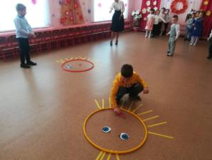
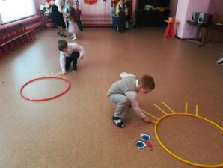
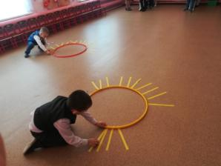
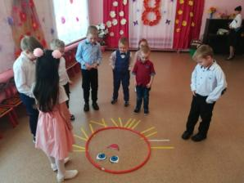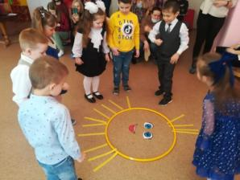
Игра «Собери лучики».
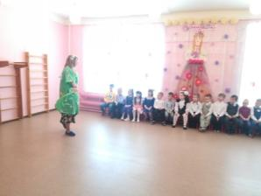
Весна:
Здравствуйте, мои друзья!
К вам пришла на праздник я.
Ваши песни услыхала…
Но туда ли я попала?
Здесь ли все поют, играют
И меня, Весну, встречают?
Дети:
Да! Здесь!
Ведущая:
Ждали мы тебя, Весна!
Ты нам очень всем нужна!
Может, в хоровод пойдем,
Дружно песню заведем?
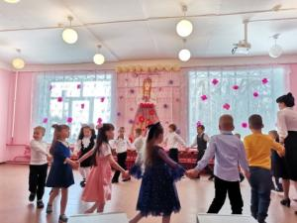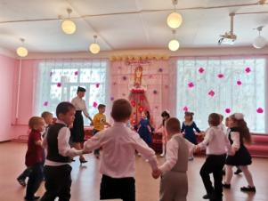
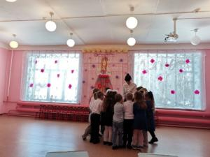
Песня-хоровод «Согревайте скорей»
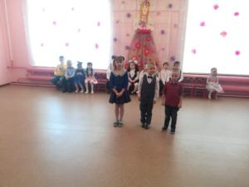
Дима С, Полина З, Игнат
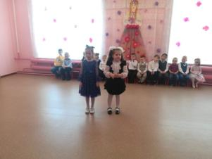
Алена, Кира
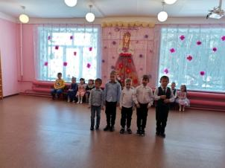
Санжар, Сережа, Артем, Ярослав, Дима Л
Ведущая: Сегодня к нам на праздник пришли не только мамы, но и бабушки. И их мы тоже хотим поздравить.
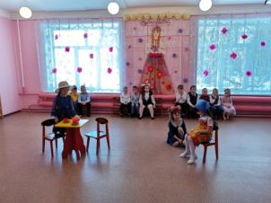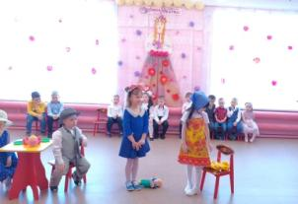
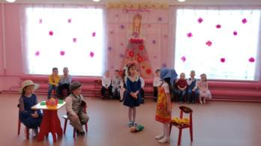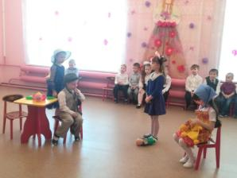
Сценка «Ушки - неслушки».
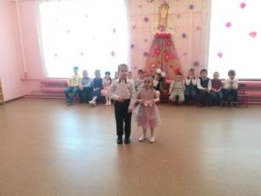
Ваня С, Полина С
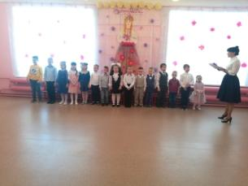
Песня «В гости к бабушке-бабуле».
Весна:
С 8 марта поздравляю
Бабушек, девчонок, мам!
Счастья, радости желаю
И большим, и малышам.
Вам, девчонки и мальчишки,
Непоседы, шалунишки,
Подарить хочу цветы
Небывалой красоты!
Чтоб увидеть их, сперва
Нужно всем закрыть глаза!
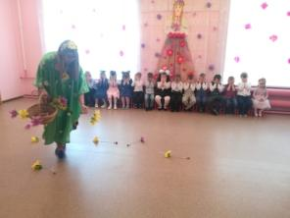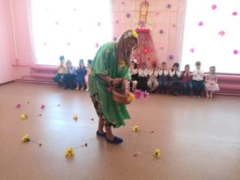
Дети закрывают глаза, Весна раскладывает на полу цветы (с конфетами) звучит музыка.
Весна:
Раз! Два! Три! Четыре! Пять!
Глазки можно открывать!
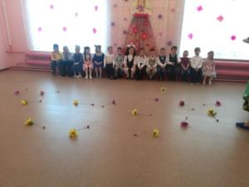
Ведущая: Вот это чудо! Посмотрите-ка, ребята, какая красивая цветочная поляна!
Весна:
А эти цветы непростые, они с сюрпризом
Что ж, ребята, не зевайте,
По цветочку разбирайте!
Ведущая:
Хочу, чтоб в этот день весны на всей большой планете,
Дарили мамочкам цветы их собственные дети.
8 марта, в женский день прижмемся к ним губами.
Вернем ей нежность и тепло! Своей любимой маме!
Чтобы этот светлый праздник
Запомнился всем нам,
Давайте мы, ребята,
Пригласим на танец мам!
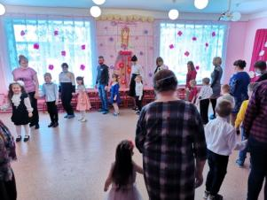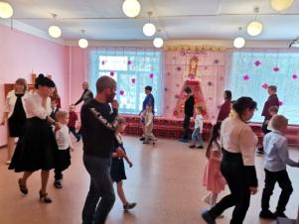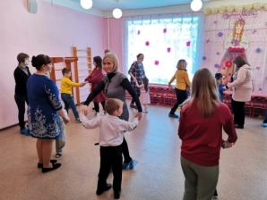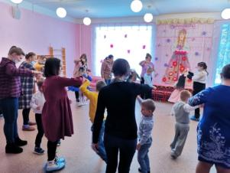
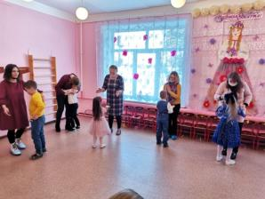
Танец с мамами «С мамочкой красавицей рядышком идём»
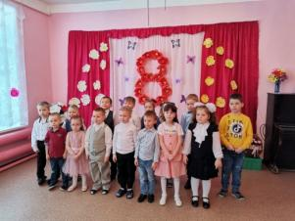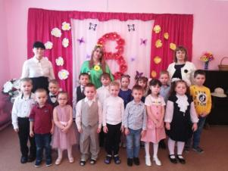
Ведущая:
Праздник наш к концу подходит,
Что же нам еще сказать?
Разрешите на прощанье
Счастья всем вам пожелать.
Будьте веселы, здоровы,
Всем дарите добрый свет!
Приходите в гости снова
И живите до ста лет!

